08 Можете ли? Мишена

Помните ли играта, която наблюдавахме по време на вечеря миналата вечер, когато трябваше да щраквате с мишката по подвижна мишена? Нека да създадем такава с Visual Basic. Това ще изисква някои по специални действия така, че прочетете внимателно инструкциите по-долу.

Променете размера на формата. За височина задайте стойност 350, а за ширина – 550. За заглавие на формата задайте “Мишена”. Добавете компоненти върху формата така, че да изглежда по следния начин:

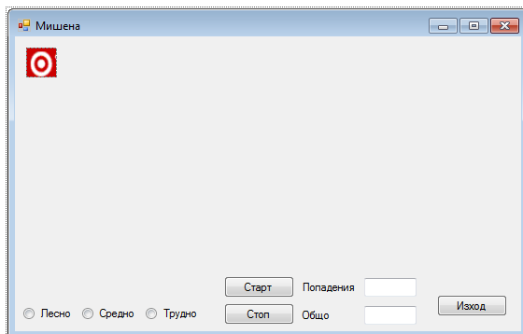
Целта на играта е да се щракне върху подвижен обект. Кодът на програмата ще придвижва картинката, правейки я трудна за уцелване. Бутонът “Старт” инициализира и стартира играта. Бутонът “Стоп” приключва играта. Бутонът “Изход” затваря програмата. Трите радио-бутони определят сложността на нивото, до което е достигнала играта. Добавете компонент за картинка, който ще визуализира подвижния обект.

1) Изображението на подвижния обект се намира във файла 08_Challenge_Target.gif. Използвайте го, за да зададете картинката която ще се визуализира от контрола с име PictureBox. Задайте стойност StretchImage за неговото свойство SizeMode.

2) Програмата използва таймер, за да се осигури изпълнението на кода на специфични интервали. След като създадете формата, открийте контрол с име Timer в прозореца Toolbox и щракнете двукратно върху него. Tой няма да бъде видим за потребителя.

3) Създайте променлива от тип Integer, за да преброявате успешните удари. Създайте променлива от тип Integer, за да определяте общия брой на направените опити.

4) В процедурата, която обработва събитието Button_Click на “Старт” бутона добавете код, който прави следното:
- Нулира броячите Hits и Total.
- Установява стойност True за свойството Enable на компонента Timer.

5) В процедурата, която обработва събитието Button_Click на “Старт” бутона добавете код, който прави следното:
- Ако радио-бутон с име RadioButton1 е натиснат, установява стойност 900 за свойството Interval на компонента Timer, и стойност 40 за височината и ширината на картинката.
- Ако радио-бутон с име RadioButton2 е натиснат, установява стойност 850 за свойството Interval на компонента Timer, и стойност 35 за височината и ширината на картинката.
- Ако радио-бутон с име RadioButton3 е натиснат, установява стойност 800 за свойството Interval на компонента Timer, и стойност 30 за височината и ширината на картинката.

6) В процедурата, която обработва събитието Button_Click на “Стоп” бутона добавете код, който установява стойност False за свойството Enable на компонента Timer.

7) В процедурата, която обработва събитието Button_Click на “Изход” бутона добавете код, който затваря програмата посредством командата End.

8) В процедурата, която обработва събитието PictureBox _Click на компонента PictureBox добавете код, който увеличава с единица стойността на брояча Hits и я визуализира в текстовото поле с етикет "Попадения".

9) В процедурата, която обработва събитието, генерирано от компонента Timer, добавете следния код, за да осигурите движение на обекта. Предполага се, че формата има размер 350 х 550.
Dim MyRandomGenerator As System.Random
MyRandomGenerator = New System.Random
Dim RandomX As Integer
Dim RandomY As Integer
RandomX = MyRandomGenerator.Next(1, 550)
RandomY = MyRandomGenerator.Next(1, 250)
PictureBox1.SetBounds(RandomX, RandomY, Me.Width, Me.Height, System.Windows.Forms.BoundsSpecified.Location)

10) След горния код, увеличете общия брой на направените опити с 1 и го визуализирайте в текстовото поле с етикет "Общо".

Продължение / Обобщение

В началото на играта оставете цвета на формата сив. Осигурете промяна на цвета в червен, когато потребителя уцели подвижния обект.

